НАО «КАРАГАНДИНСКИЙ ТЕХНИЧЕСКИЙ УНИВЕРСИТЕТ
ИМЕНИ АБЫЛКАСА САГИНОВА»

Кафедра кибербезопасность и искусственный интеллект

ЛАБОРАТОРНАЯ

РАБОТА № 3

по дисциплине «Введение в базы данных»
Тема: Создание запросов и модификация таблиц базы данных
Вариант 2

Принял:
Преподаватель Жакина М.
____________________________
(подпись) (дата)
Выполнил:
ст. гр. СИБ 23-8 Вотчал E.A.

Караганда 2025
Цель работы: усвоить способы создания выборки данных в среде СУБД MS SQL Server.
- Список должников i-го участка с суммой долга свыше N тенге
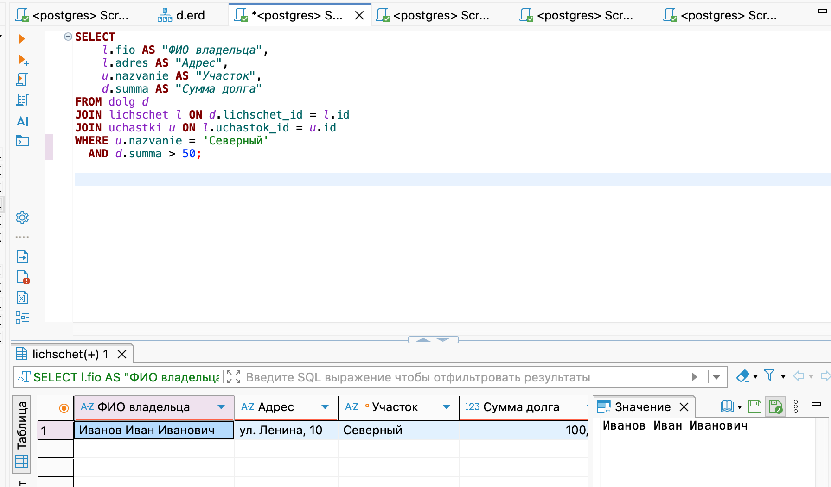

- Суммы поступлений от оплаченных квитанций по датам оплаты за текущий месяц
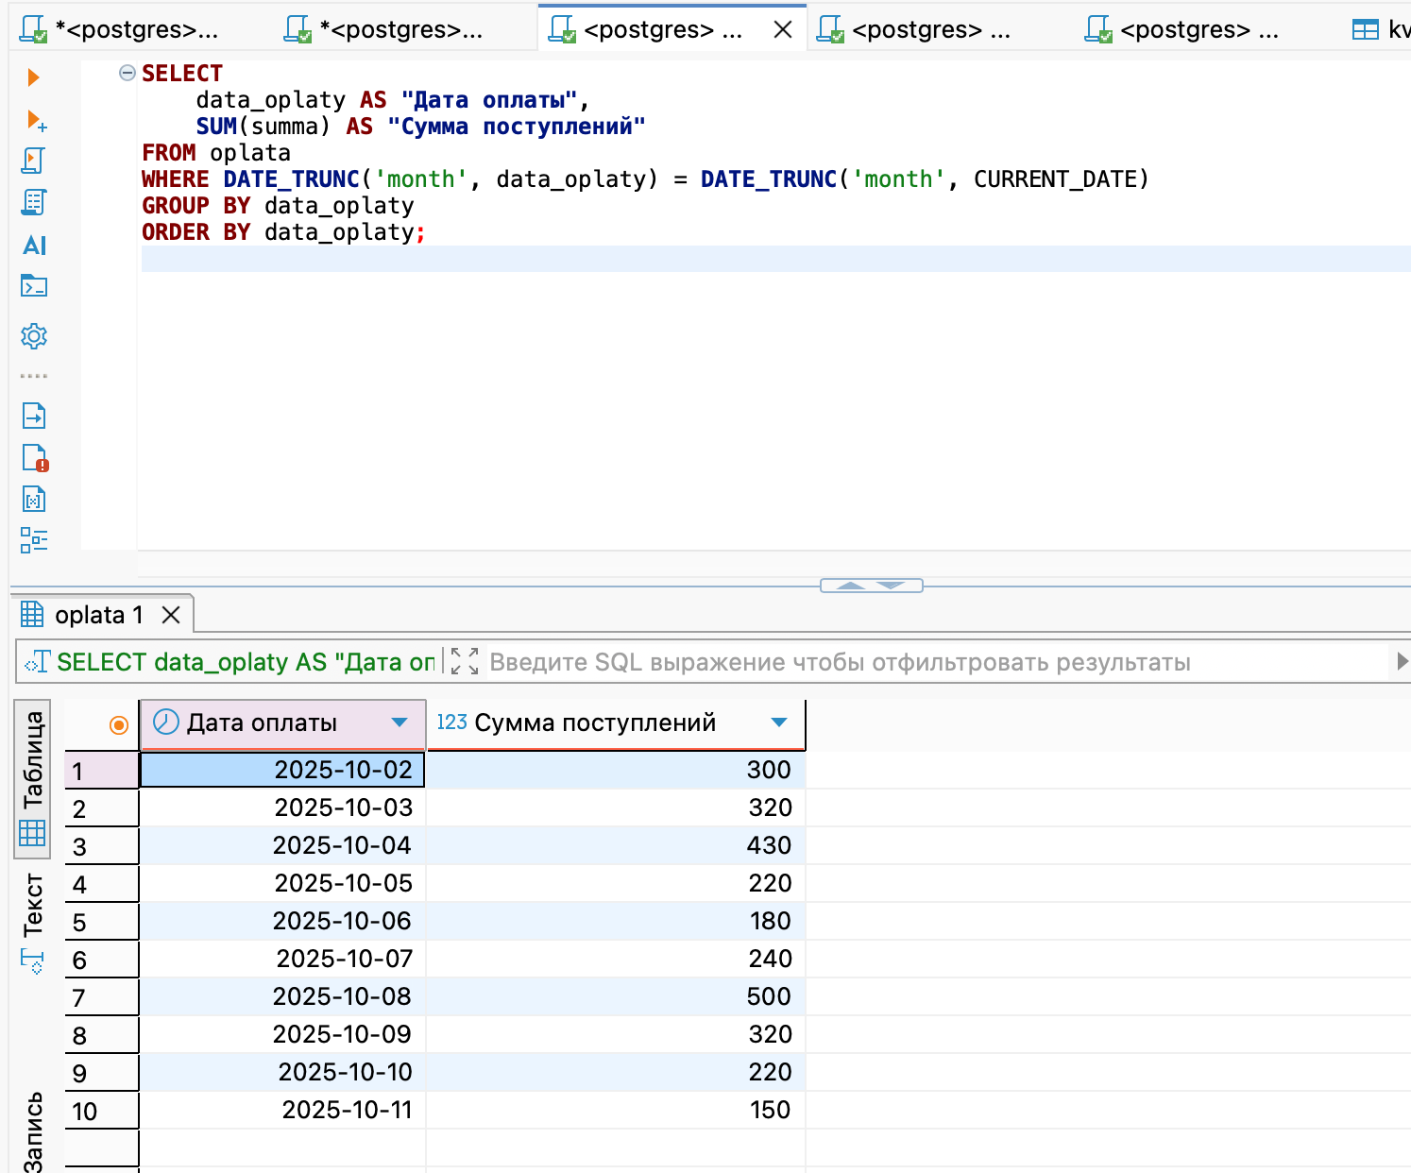

- Выдать список владельцев жилья, фамилии который начинаются на букву «…»
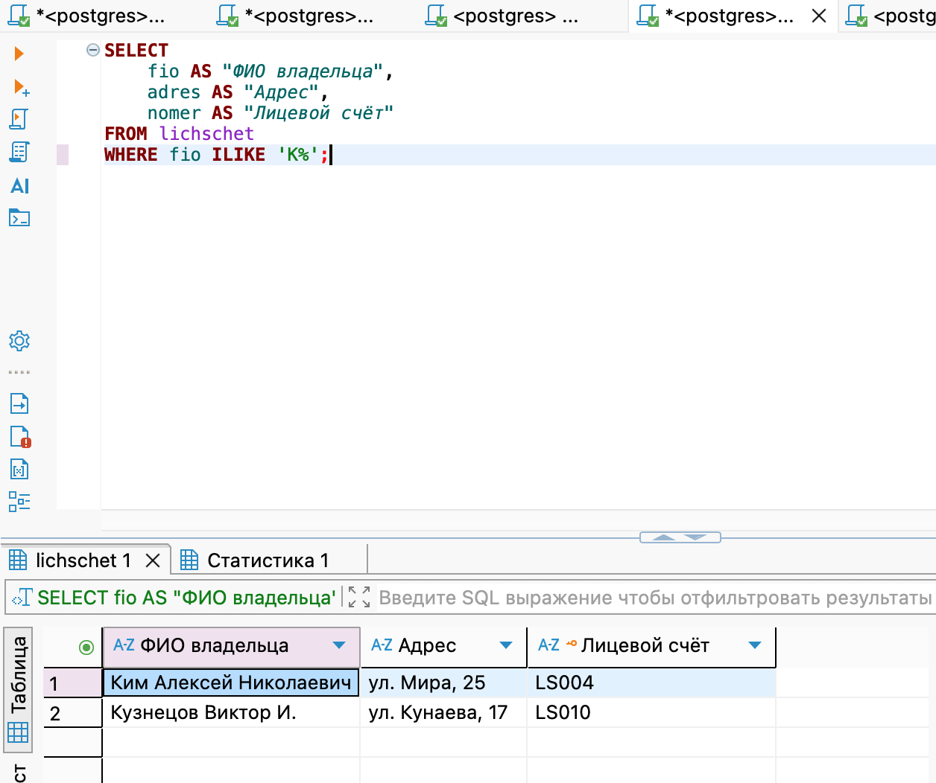

- Вычислить количество дней действия тарифов
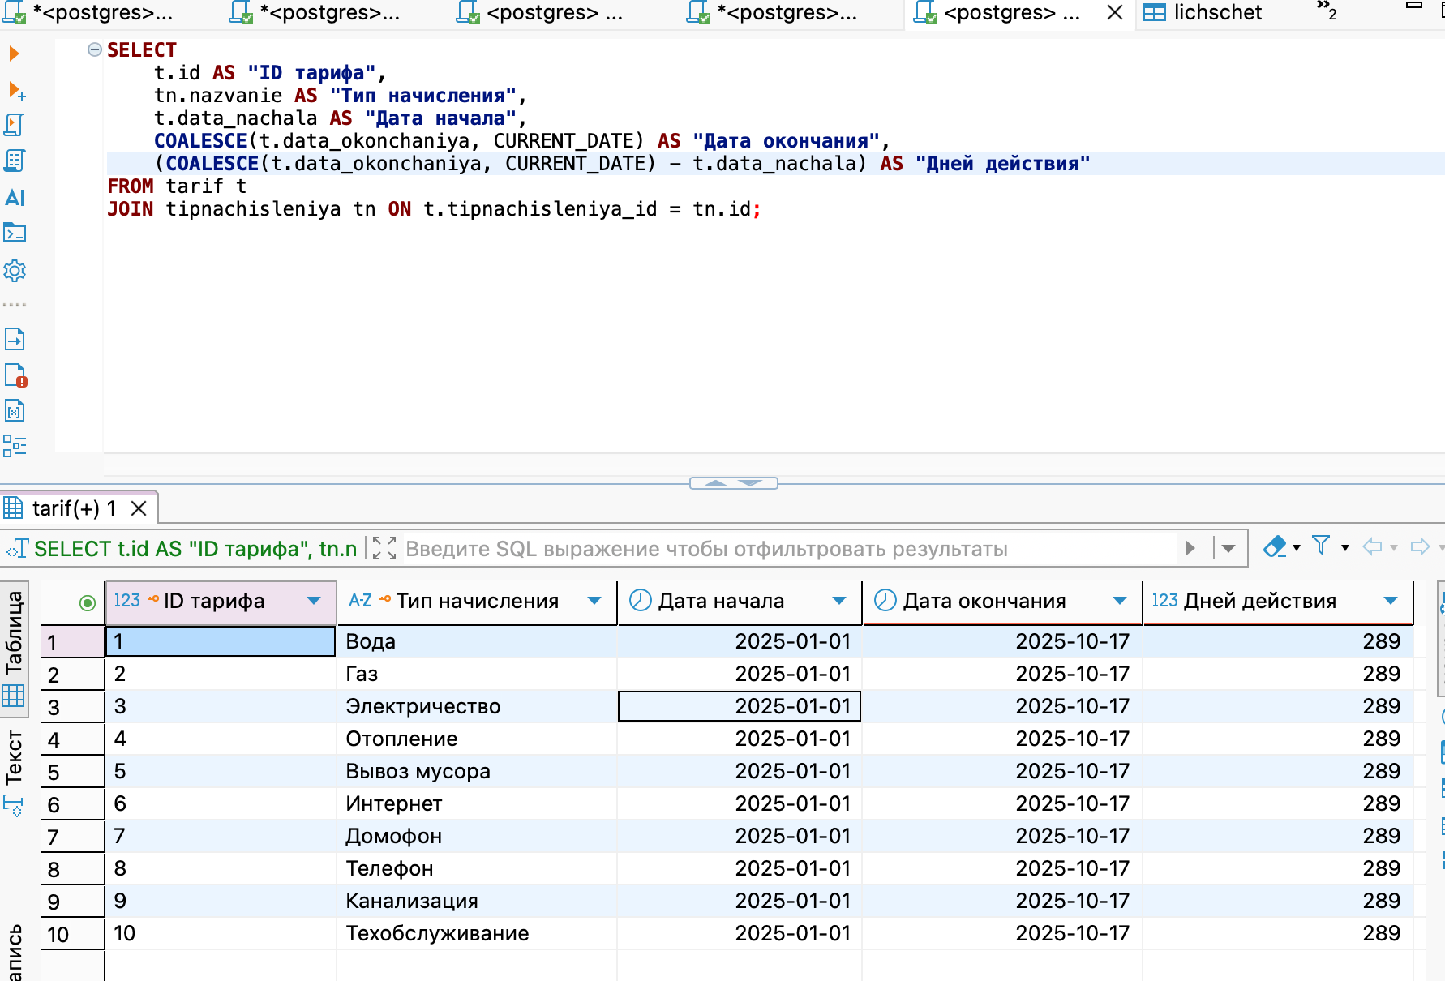

- Количество начислений каждого из типов категорий плательщиков, вошедших в квитанции за текущий год
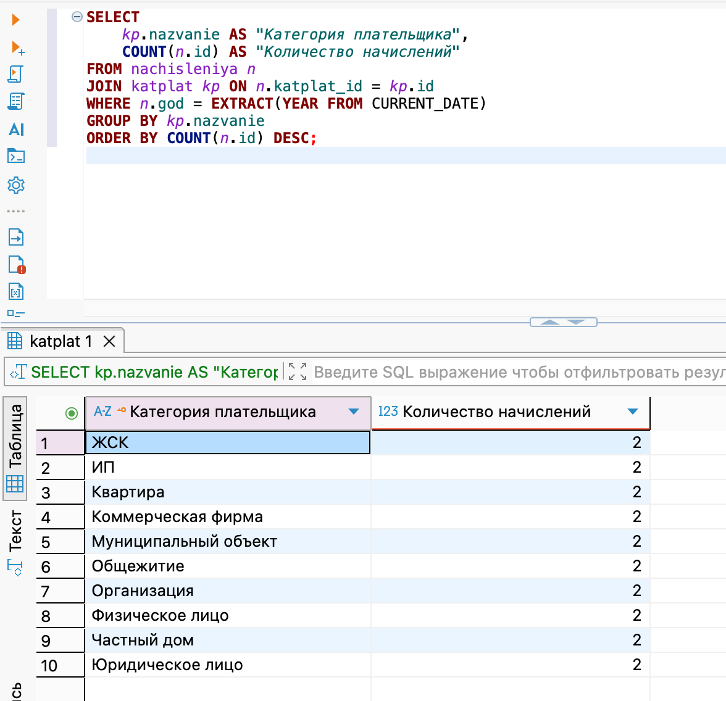

Контрольные вопросы
- Возможности меню Query Editor
Query Editor – это встроенный редактор для написания, редактирования и выполнения SQL-запросов. Его возможности:
- Ввод и выполнение SQL-кода – поддержка написания запросов T-SQL (SELECT, INSERT, UPDATE, DELETE и др.) запуск запросов кнопкой Execute или комбинацией F5.
- Подсветка синтаксиса – ключевые слова, таблицы, функции подсвечиваются, что облегчает чтение.
- Интеллектуальная подсказка (IntelliSense) – автодополнение названий таблиц, столбцов, функций и подсказки по синтаксису и структуре БД.
- Многооконный режим – можно открывать несколько вкладок с запросами одновременно.
- План выполнения запроса – показывает, как SQL Server выполняет запрос, помогает оптимизировать производительность.
- Результаты запроса – тображение результата в виде таблицы, текста или файлов.
- Отладка – пошаговое выполнение запросов, просмотр значений переменных.
- Подключение к разным БД – можно писать запросы к нескольким базам, переключаясь между ними.

- Опишите конструкцию оператора SELECT
SELECT – основной оператор для выборки данных из таблиц.
Пояснение частей:
SELECT – выбираемые столбцы (* — все поля).
FROM – источник данных (таблица или представление).
WHERE – фильтрация строк по условию.
GROUP BY – группировка данных.
HAVING – фильтр для сгруппированных строк.
ORDER BY – сортировка результатов.

